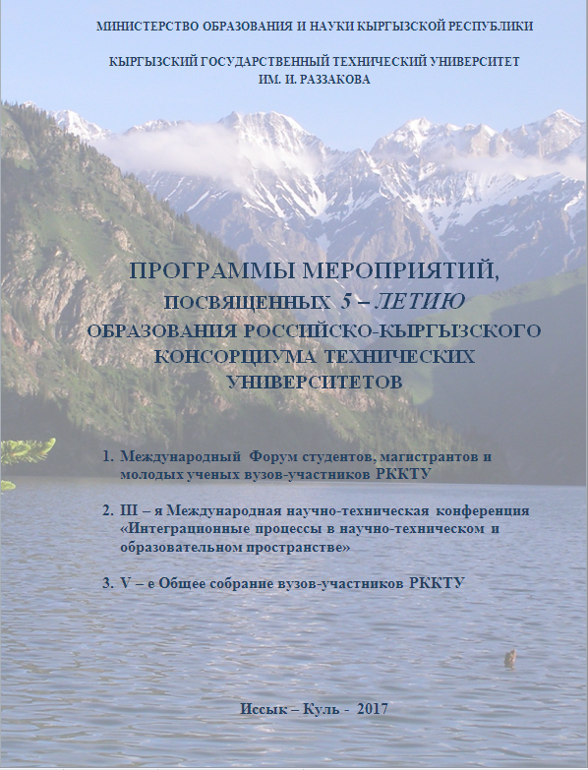
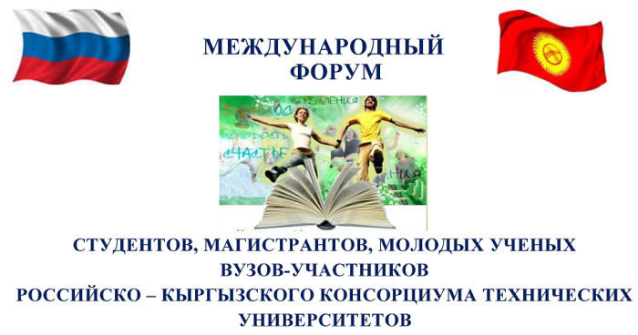

ПРОГРАММА ФОРУМА

Приоритетные направления (секции):
- рациональное природопользование;
- энергетика;
- информационные технологии;
- транспорт и логистика;
- новые продукты питания;
- строительство и архитектура.

Номинации:
- «Лучший инновационный продукт» (реализованные проекты, результатами которых стал выход на рынок нового товара (технологии, услуги, спрос у потребителей));
- «Лучший инновационный проект» (проекты, которые имеют высокую степень проработки, опытные образцы продукции (услуги); в номинации должна быть представлена технологическая новизна создаваемого продукта);
- «Лучшая инновационная идея» (проекты, находящиеся на самых ранних стадиях развития, результаты проведения авторами «поисковых» научно-исследовательских работ).
Бишкек, КГТУ им. И. Раззакова, 21 сентября 2017 года (четверг)

9.00 – 9.30 | Регистрация участников Международного Форума и Международной научно-технической сетевой конференции
9.30-9.40 | Официальное открытие Международного Форума студентов, магистрантов и молодых ученых вузов – участников РККТУ и Международной научно-технической сетевой конференции  Ректор КГТУ проф. Джаманбаев М.Дж.
9.40-9.55 | Приветствие Кудайбердиевой Г.К. – министра образования и науки Кыргызской Республики
9.55-10.05 | Приветствие представителя МОиН РФ
10.05-10.15 | Приветствие представителя Посольства РФ
10.15-10.25 | Приветствие представителя Россотрудничества
10.25-13.00 | Пленарное заседание и подведение итогов МНТК
10.30 – 11.00 | Кофе-брейк
13.00 – 14.00 | Обед
14.30 | Трансфер участников Международного Форума по маршруту  Бишкек – Иссык-Куль

Иссык-Кульская область, 22 сентября 2017 года (пятница)
8.00 – 9.00 | Завтрак
9.30 – 10.00 | Регистрация участников Международного Форума студентов, магистрантов и молодых ученых вузов – участников РККТУ (пансионат «Аврора», зал кинотеатра)
10.00-10.30 | Официальное открытие Международного Форума студентов, магистрантов и молодых ученых вузов – участников РККТУ Кудайбердиева Г.К. – министр образования и науки КР
10.30 – 11.00 | Кофе-брейк
11.00 – 13.00 | Работа секций по приоритетным направлениям
13.00-14.00 | Обед
14.00-16.00 | Работа секций по приоритетным направлениям
16.00-16.30 | Кофе-брейк
16.30-18.00 | Работа секций по приоритетным направлениям
18.00-19.00 | Обсуждение итогов Международного Форума студентов, магистрантов и молодых ученых вузов – участников РККТУ  Закрытие Международного Форума студентов, магистрантов и молодых ученых вузов – участников РККТУ
19.00-21.00 | Торжественный ужин для участников Международного Форума студентов, магистрантов и молодых ученых вузов – участников  РККТУ  Концертная программа.
21.00 | Дискотека
 | 23 сентября 2017 года (суббота)
09.00 – 09.30 | Завтрак
09.30 | Отъезд участников Международного Форума студентов, магистрантов и молодых ученых вузов – участников РККТУ

ПРограмма ПЛЕНАРНОГО ЗАСЕДАНИЯ
МЕЖДУНАРОДНОЙ НАУЧНО-ТЕХНИЧЕСКОЙ СЕТЕВОЙ КОНФЕРЕНЦИИ «ИНТЕГРАЦИОННЫЕ ПРОЦЕССЫ В НАУЧНО-ТЕХНИЧЕСКОМ И ОБРАЗОВАТЕЛЬНОМ ПРОСТРАНСТВЕ»

Бишкек, КГТУ им. И. Раззакова, 21 сентября 2017 года (четверг)

09.00 – 9.30 | Регистрация участников (БАЗ)
9.30-9.40 | Официальное открытие Международного Форума студентов, магистрантов и молодых ученых вузов – участников  РККТУ Международной научно-технической сетевой конференции  Ректор КГТУ проф. Джаманбаев М.Дж.
9.40-9.55 | Приветствие Кудайбердиевой Г.К. – министра образования и науки Кыргызской Республики
9.55-10.05 | Приветствие представителя МОиН РФ
10.05-10.15 | Приветствие представителя Посольства РФ
10.15-10.25 | Приветствие представителя Россотрудничества
10.25-13.00 | Работа конференции  – Выступление сопредседателя секции I со стендовыми докладами по направлениям:  - - Технология продуктов питания;  - - Химия и химические технологии;  - - Технология текстильной и легкой промышленности.  – Выступление сопредседателя секции II со стендовыми докладами по направлениям:  - -Мехатроника и робототехника;  - - Машиностроение;  - - Теоретическая и прикладная механика.  – Выступление сопредседателя секции III со стендовыми докладами по направлению:  - - Транспорт и транспортные инфраструктуры  – Выступление сопредседателя секции IV со стендовыми докладами по направлениям:  - -Актуальные проблемы энергетики;  - -Прикладная математика и прикладная физика.  – Выступление сопредседателя секции V со стендовыми докладами по направлениям:  - -Информационные технологии и системы;  - - Инфокоммуникационные технологии и системы связи;  – Выступление сопредседателя секции VI со стендовыми докладами по направлениям:  - -Геология;  - -Горное дело.  – Выступление сопредседателя секции VII со стендовыми докладами по направлениям:  - - Автоматическое управление;  - - Телематика и автоматизация.  – Выступление сопредседателя секции VIII со стендовыми докладами по направлениям:  - Строительное образование и наука;  - Инновации и партнерства в области строительства и  архитектуры;  - Строительные и дорожные машины;  - Экономика и управление строительным бизнесом.  – Выступление сопредседателя секции IХ со стендовыми докладами по направлениям:  - Экономика;  - Экология;  - Техносферная безопасность.  - Обсуждение итогов конференции и формирование предложений на следующий год.  Принятие резолюции конференции. Закрытие конференции.

ПРограмма
V-го Общего собрания вузов-участников РККТУ
Иссык-Кульская область, с. Булан-Соготту, 23 сентября 2017 года (суббота)
09.00 – 09.30 | Завтрак
09.30 – 10.00 | Регистрация участников V-го Общего собрания (пансионат «Аврора», конференц-зал)
10.00 – 11.00 | Открытие собрания  Рогалев Н.Д. – ректор НИУ МЭИ  Джаманбаев М.Дж.– ректор КГТУ им. И. Раззакова  Итоги 4-го года работы РККТУ – отчет российского секретариата.  Итоги 4-го года работы РККТУ – отчет кыргызского секретариата.  Опыт сотрудничества – доклады российских вузов  Опыт сотрудничества – доклады кыргызских вузов  Выступления вузов – членов РККТУ. Дискуссия  Роль и место РККТУ в развитии всестороннего сотрудничества между Россией и Кыргызстаном и совершенствование его механизмов
11.00 – 11.30 | Кофе-брейк
11.30 – 13.00 | Продолжение работы V-го Общего собрания РККТУ:  Презентация кандидатов на вступление в РККТУ;  Принятие решения (открытое голосование);  Подписание Договоров о вступлении в РККТУ новых членов;  Подписание новых Соглашений о совместных образовательных программах между членами РККТУ, фотосессия;  Обсуждение плана работы РККТУ на 2018/19 годы;  Обсуждение итогового протокола V-го Общего собрания РККТУ;  Принятие и подписание итогового протокола V-го Общего собрания РККТУ;  Закрытие V-го Общего собрания РККТУ
13.00-14.00 | Обед
14.00-17.30 | Выезд в Григорьевское ущелье
18.00-21.00 | Торжественный ужин. Концертная программа
24 сентября 2017 года (воскресенье)
09.00 – 09.30 | Завтрак
09.30 | Отъезд участников V-го Общего собрания РККТУ в Бишкек

СОДЕРЖАНИЕ

Программа Международного Форума студентов, магистрантов
и молодых ученых вузов-участников РККТУ ………………………… 2

Программа III-й Международной научно-технической конференции
«Интеграционные процессы в научно-техническом и
образовательном пространстве» ………………………………………... 4

Программа V-го Общего собрания вузов-участников РККТУ ……... 5

